**Edição 2**

**Informativo**

**DEZEMBRO 2017**

# AMPLANORTE entrega carros e notebooks do CODEPLAN

Os equipamentos serão de uso exclusivo para inspeção sanitária

### PÁG 7

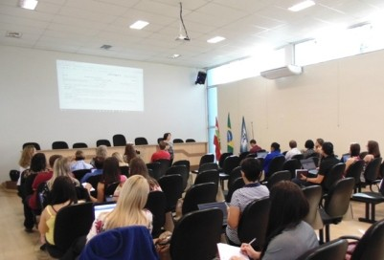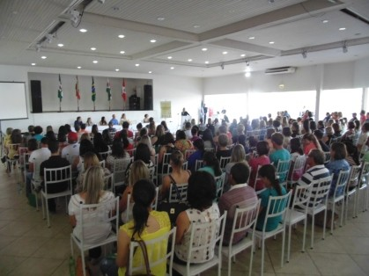

**EDUCAÇÃO**

Jornada Pedagógica E s c o l a d a Te r r a e Assessoria Técnica gratuita movimentaram colegiado e profissionais

**PÁG 13**

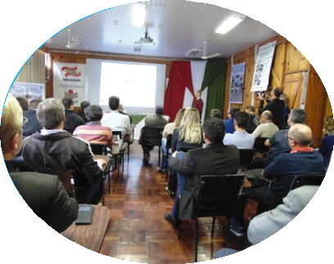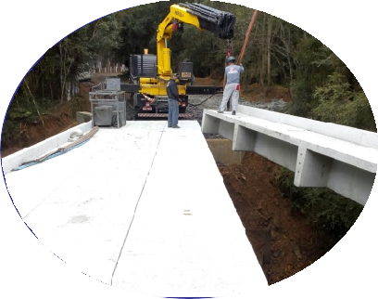**Planorte Leite: Agroindústria é viável PÁG 6**



**Produtorl: Novo sistema de gestão**

**PÁG 4**

**Topografia: 2 mi em economia PÁGS 16 e 17**

2

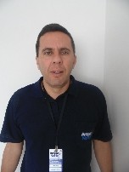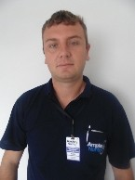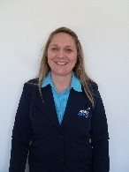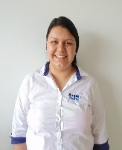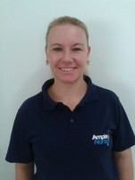

EQUIPE

**Secretaria Executiva Helio Daniel Costa**

**Setor Administrativo Bruna Rissi**

**Richard Deniz**

**Topografia Fabio Wilczek**

**Engenharia Leriane Mary Mets**

**Colegiados Valéria Grossl Mendes da Silva**

**Recepção Ana Carolina Streit**

**Serviços Gerais Daiana Arbigaus**

**Contabilidade Ana Caroline Koval**

**Assessoria de Comunicação**

**Adriana Granemann Bonin Diniz**

**EXPEDIENTE**

**Edição e editoração Adriana Bonin Distribuição gratuita e dirigida**

(47) 3642-0665

[amplanorte@amplanorte.org.br](mailto:amplanorte@amplanorte.org.br)

Rua Maria do Espírito Santo, 400, Centro, Mafra - SC

CEP: 89.300-000

[www.amplanorte.org.br](http://www.amplanorte.org.br/)

**AMPLANORTE**

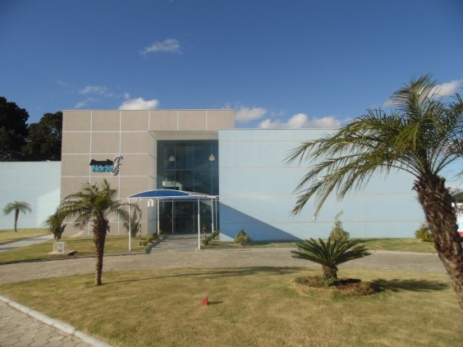

A Associação dos Municípios

do Planalto Norte Catarinense

defende os interesses de dez municípios: Bela Vista do Toldo, Canoinhas, Irineópolis, Itaiópolis, Mafra, Major Vieira, Monte Castelo, Papanduva, Porto União e Três Barras. Juntos estes municípios somam uma área de 8107,14 Km² e cerca de 250 mil habitantes.

Além de servir de canal para

as reivindicações junto às demais esferas do governo, a Associação proporciona palestras, capacitações gratuitas, seminários, assessoria em colegiados, políticas públicas e em projetos. Somado este trabalho a importantes reuniões e articulações políticas, a AMPLANORTE auxilia no traçado do desenvolvimento do Planalto Norte Catarinense.

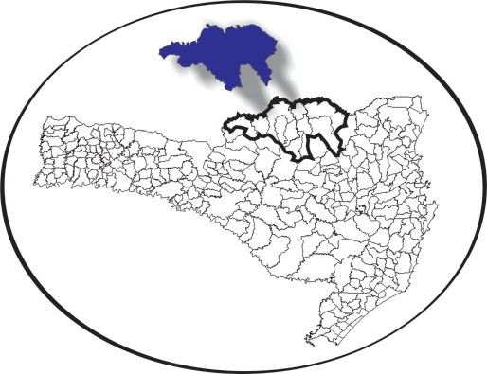

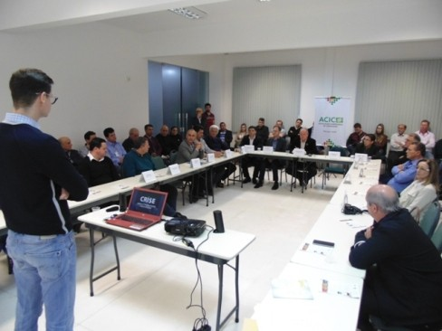3

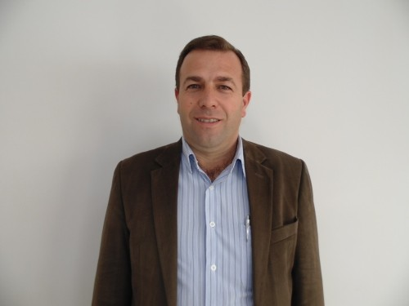**Prefeitos e empresários reúnem-se com presidente da Celesc**

O presidente da Celesc, Cleverson Siewert participou em julho, em Canoinhas, de importante reunião com prefeitos e empresários devido a problemas reincidentes de queda de energia, prejuízos de empresários e população, entre outros fatores.

Siewert apresentou dados sobre transmissão, geração, distribuição e alguns dados sobre horas sem energia nos municípios. Pontuou que a Celesc tem planejamento pronto para investimentos nos próximos dez anos, mas que nada impede de se criar um plano em conjunto para resolver problemas pontuais dos municípios.

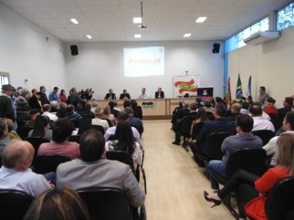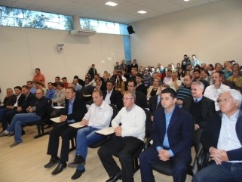

## Governador apresenta Fundam 2 na AMPLANORTE

O governador Raimundo Colombo apresentou em maio a segunda edição do Fundo de Apoio aos Municípios (Fundam). O prefeito de Bela Vista do Toldo e presidente da AMPLANORTE, Adelmo Alberti avaliou a nova edição do Fundam para os municípios da região. “Com certeza é uma grande ferramenta para o desenvolvimento regional, no momento de dificuldade que o Brasil inteiro está passando, o Governo do Estado criar um programa que vem nos auxiliar. O primeiro foi muito importante e nesse momento, pela questão do próprio momento econômico com a queda na arrecadação dos municípios, ter dinheiro para fazer investimento, com certeza vai ajudar muito”.

## 4 Movimento Econômico

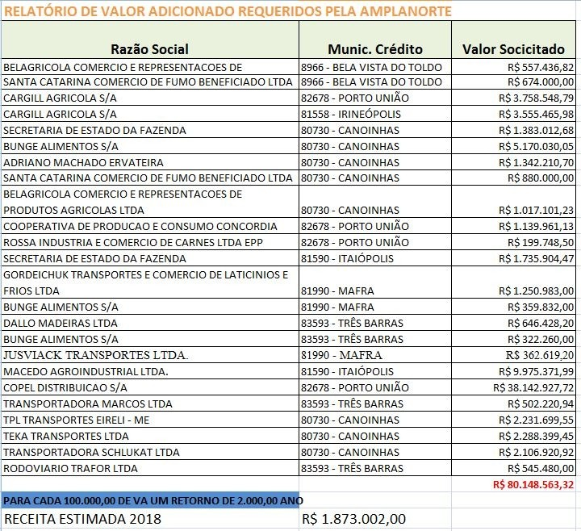

O s i s t e m a d e controle e emissão de notas de produtor rural denominado SisRuralWeb começou a ser implantado em 2017. A Associação está substituindo o SIGMOVEC – Sistema de G e s t ã o d o M o v i m e n t o Econômico do Setor Primário.

Com o SisRural é possível obter uma declaração de venda online pelo produtor, mesmo que a venda tenha sido feita para um município distante do domicílio original. O documento serve desde confirmação de renda para financiamento em banco, até como subsídio no retorno do ICMS pago no óleo diesel.

Em 2018 a nova versão do sistema contará com mais três sistemas auxiliares: o Sistema de Acompanhamento de horas máquinas, o sistema de pesquisa de dados da agricultura e um aplicativo gerencial para celulares.

**Nota fiscal do produtor rural**

Quando o produtor emite nota está garantindo a aposentadoria e protegendo a família. É através da nota que haverá arrecadação de impostos para execução das políticas públicas de governo. Assim, o município recolhe ICMS, o que vai permitir que a prefeitura invista em saúde, saneamento, educação, entre outros serviços que vão dar q u a l i d a d e d e v i d a à população.

O cadastramento e emissão das Notas Fiscais viabilizam o acesso dos agricultores a todos os programas institucionais de apoio a essas atividades agrícolas.

**Benefícios da emissão:**

Comprovação da atividade rural para fins de a c e s s o a o s d i r e i t o s t r a b a l h i s t a s , s o c i a i s e p r e v i d e n c i á r i o s ; d e movimentação econômica pela comercialização de produtos e serviços agrícolas; d a r e n d a f a m i l i a r ; d a contribuição dos agricultores na arrecadação de tributos e taxas (municipal, estadual e nacional); da participação dos agricultores no abastecimento interno do município/estado, etc.; da atividade para fins de acesso a descontos na a q u i s i ç ã o d e v e í c u l o s utilitários de suporte à atividade rural. A emissão da Nota rural é gratuita.

O retorno do ICMS, que é uma das fontes de receita fundamentais

dos municípios, é uma das principais metas da AMPLANORTE e se dá através do acompanhamento das informações fiscais das empresas.

O Valor Adicionado é utilizado para a composição do Índice de Participação dos Municípios (IPM) no retorno de ICMS para as prefeituras catarinenses. O VA, também conhecido como movimento econômico das cidades, é calculado a partir da diferença entre as vendas e as compras das empresas. O valor adicionado corresponde às saídas, deduzidas as entradas ocorridas no território de cada município, durante o ano civil.

O tributo pode ser aplicado em pagamento de salários e encargos de servidores, pagamento de plantões médicos, pagamento de serviços terceirizados, transporte de alunos, recapeamento de ruas e avenidas, operação tapa-buracos, pagamento de iluminação pública, coleta de lixo, varrição de ruas e avenidas, merenda escolar, compra de medicamentos, entre outros investimentos.

Em 2017 a Associação está vistoriando diversos setores e a receita estimada para 2018 com o Valor Adicionado requerido pela AMPLANORTE é de R$ 1.873.002,00.

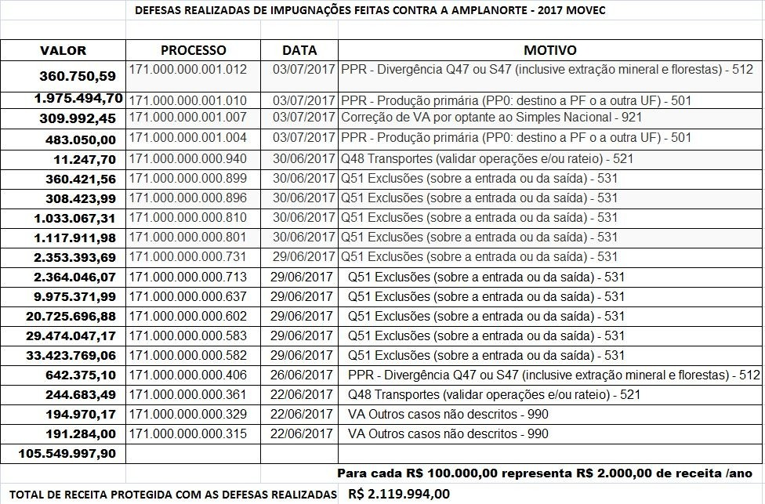

## Plano de Desenvolvimento Regional 5

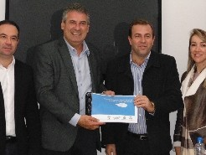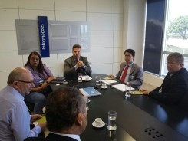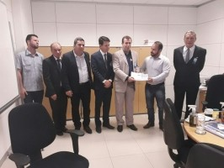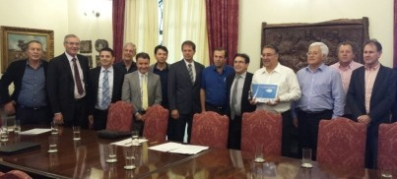

**AMPLANORTE**

Os prefeitos estiveram no Ministério da Integração Nacional em fevereiro cumprindo Agenda Federativa. Foram recebidos pelo diretor do Departamento de Gestão de Programas de Desenvolvimento Regional e entregaram o Plano de Desenvolvimento Regional – PDR AMPLANORTE. Na mesma viagem a comitiva entregou o PDR na Secretaria de Governo. O PDR foi elogiado e a Secretaria se comprometeu a avaliar e definir quais ações podem ser articuladas pelo órgão. Em junho o Plano foi entregue ao deputado Mauro Mariani, em Mafra.

## 10 mi para recuperação de trechos de rodovias

No mês de março foi realizada uma audiência com o governador Raimundo Colombo e os deputados Darci de Matos, Antonio Aguiar e Silvio Dreveck, o Secretário de Planejamento do Estado Murilo Flores. O prefeito Adelmo Alberti entregou o PDR nas mãos do governador, o qual garantiu que vai dar atenção para que os mais de 80 projetos saiam do papel.

Em discussão sobre as rodovias estaduais da região, a comitiva recebeu a notícia da liberação de R$ 10 milhões para o reperfilamento asfáltico da SC 477 - trecho de Canoinhas a Major Vieira e SC 135 - trecho entre Porto União até Matos Costa.

## GPT

Em fevereiro foi realizado importante

## Serra do Espigão

São muitos os gargalos da BR 116. O trajeto está se tornando cada vez mais perigoso e um dos piores pontos é a Serra do Espigão em Monte Castelo. Por ser um trecho tão crítico, está sendo tratado como emergencial e as obras devem ficar prontas até abril do próximo ano.

encontro do Grupo Paritário de Trabalho - GPT, do qual a AMPLANORTE faz parte para discutir melhorias na BR 116. Na ocasião foram apresentados alguns cronogramas de obras. A duplicação da BR 116 é uma luta das Associações de Municípios do Planalto Norte Catarinense – AMPLANORTE, da Região do Contestado – AMURC e da Região Serrana – AMURES. A ANTT autorizou a realização do projeto executivo para a duplicação, iniciando pelos perímetros urbanos. A extensão autorizada é de 78,8 Km, com custo estimado das obras em R$ 484,6 milhões para os projetos executivos.

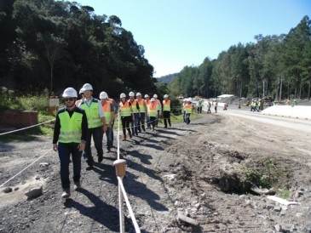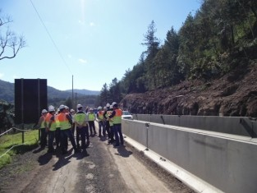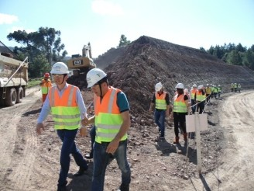

A concessionária que administra a rodovia está, agora, visitando os municípios envolvidos para reavaliar os pontos críticos a serem duplicados ou melhorados.

Prefeitos da AMPLANORTE e da AMURC visitaram, em julho, as obras na Serra do Espigão, em Monte Castelo. Após reunião do Grupo Paritário de Trabalho o grupo foi convidado a dar um passeio. Foram percorridos, a pé, seis quilômetros até o ponto mais alto da Serra.

## 6 Planorte Leite

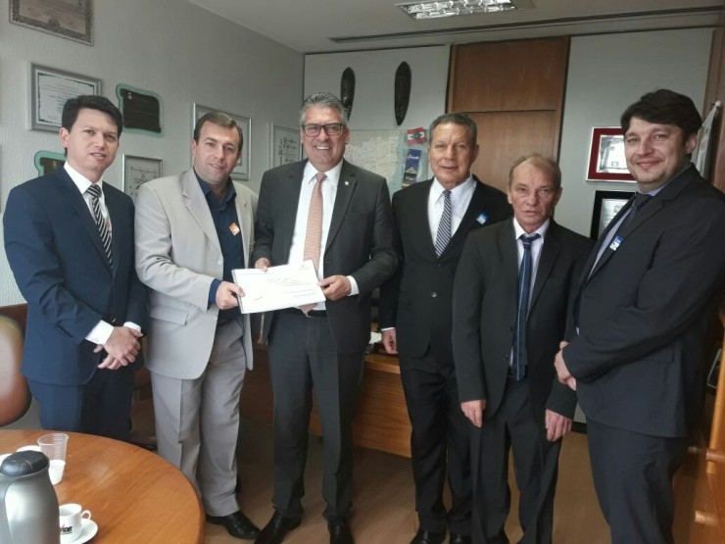

O Programa Planorte Leite, construído há várias mãos, envolve, entre outros atores, a

AMPLANORTE e a Epagri e visa produzir o melhor leite da região, com qualidade, segurança e confiabilidade.

Neste ano, através do Programa SC Rural, foi contratada uma consultoria para verificar a viabilidade de implantação de uma agroindústria no Planalto Norte. Através do estudo, apresentado em agosto, foi possível perceber que o mercado viabiliza a implantação e o trabalho, agora, é fazer com que o projeto saia do papel e alavanque a produção de lácteos da região.

O deputado Federal Mauro Mariani sinalizou R$7 milhões para a construção do laticínio, recurso este que pode vir da floresta nacional de Três Barras. Agora a comissão de execução do

programa vai avaliar, junto ao governo, quais caminhos tomar para que o laticínio se torne uma realidade.

O presidente da AMPLANORTE, Adelmo Alberti pediu que as lideranças trabalhem em conjunto para auxiliar no que for possível para a implantação da agroindústria e o andamento do programa.

O grupo gestor apresentou o projeto, através de reuniões locais, a produtores, associações, cooperativas, prefeituras e empresários. Com isso pretende-se incentivar a criação de uma cooperativa que tenha como negócio principal a agregação de valor através do processamento do leite.

## Planorte Água e Solo

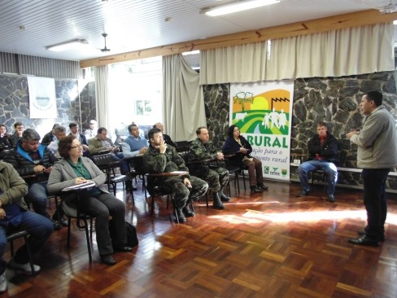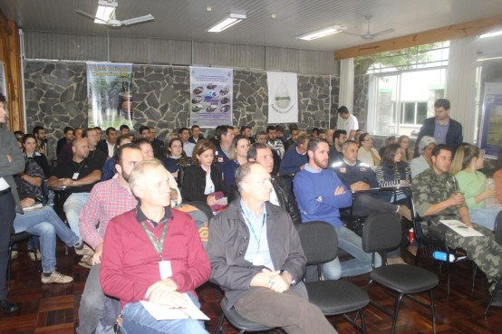

Uma Oficina de Planejamento de Ações referentes ao Programa Planorte Água e Solo, que visa o uso racional destes bens naturais, foi realizada em maio, em Canoinhas. Foram formados grupos que debateram sobre Comitês de Bacias Hidrográficas; fortalecimento do programa; operacionalização para educação ambiental e manejo e conservação de solo, entre outros temas.

Em outubro foi realizado um Seminário Regional para discutir e encaminhar propostas relativas à situação atual e futura dos recursos hídricos, no âmbito das bacias hidrográficas na região. A Secretaria de Desenvolvimento Sustentável (SDS) se fez presente no evento.

### Comitê Rio Canoinhas e Afluentes Catarinenses do Rio Negro

Em agosto a AMPLANORTE foi sede de um encontro entre sociedade civil, lideranças políticas e usuários de água para apresentação dos resultados do Plano Estadual de Recursos Hídricos. O evento foi realizado pelo Comitê Rio Canoinhas e Afluentes Catarinenses do Rio Negro. O PERH/SC define um cenário futuro desejado para os recursos hídricos catarinenses.

Através dele são desenvolvidos estudos, investigações, diagnósticos e planejamentos de curto, médio e longo prazo, visando definir, em conjunto com a sociedade, estratégias e ações para compatibilizar os usos com a disponibilidade de água nas bacias e nas regiões hidrográficas.

## AMPLANORTE percorre municípios e entrega 4 carros e 9 notebooks do 7

CISAMURC

**CODEPLAN**

Os veículos Chery QQ Smile e notebooks adquiridos através de licitação, com verba destinada via emenda parlamentar foram entregues em outubro nos municípios da AMPLANORTE que fazem parte do Consórcio de Desenvolvimento Econômico do Planalto Norte – CODEPLAN. Os equipamentos serão usados pelos médicos veterinários no serviço de inspeção sanitária.

Os equipamentos foram entregues por uma comitiva da Associação, coordenada pelo Secretário Executivo Helio Daniel Costa, acompanhado do prefeito de Canoinhas e também presidente do Consórcio, Gilberto dos Passos, além do presidente da AMPLANORTE e prefeito de Bela Vista do Toldo, Adelmo Alberti.

O prefeito Gilberto Passos foi o primeiro a receber a comitiva. O município de Canoinhas recebeu um veículo e um notebook. Posteriormente Passos acompanhou a comitiva até outros municípios.

Bela Vista do Toldo recebeu, na sequência, um veículo e um notebook. O prefeito Adelmo Alberti passou a acompanhar as entregas.

Em Irineópolis foi entregue um notebook. Porto União recebeu um veículo e um notebook.

Major Vieira e Monte Castelo receberam notebooks.

O município de Papanduva foi o último visitado e recebeu um veículo e um notebook.

Cada município vai trabalhar em parceria com uma cidade vizinha para melhorar as inspeções. Canoinhas será parceira de Três Barras, Porto União de Irineópolis, Papanduva de Monte Castelo e Bela Vista, de Major Vieira. “A proposta é que tenhamos uma fiscalização padrão aqui na AMPLANORTE já pensando na fiscalização federal do SUASA”, explica o presidente do Consórcio.

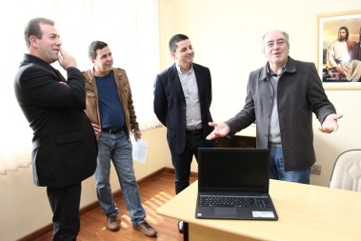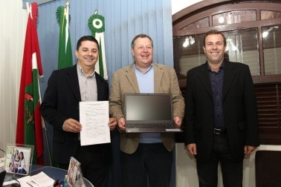Os carros custaram aproximadamente R$36.500,00 cada e os notebooks R$2.900,00.

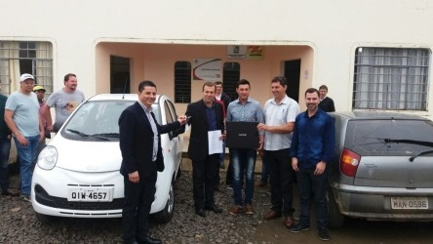 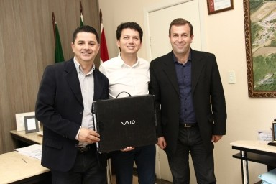

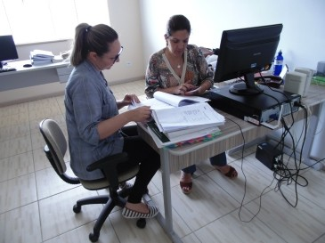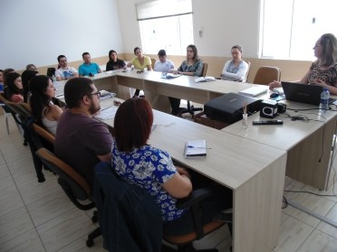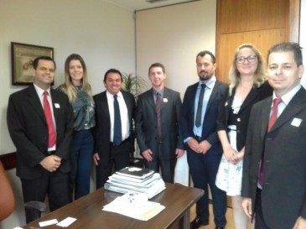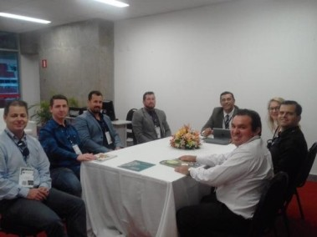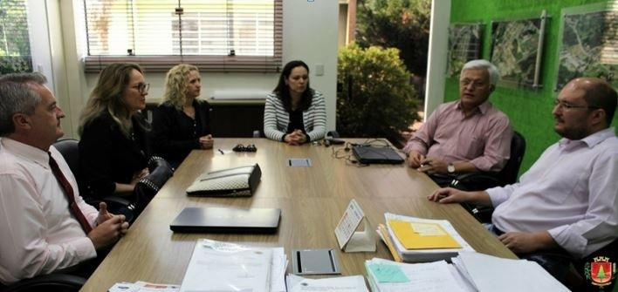

## Escritório de Projetos e Assessoria técnica aos municípios

8

O Escritório de Projetos é uma área técnica da AMPLANORTE que atua diretamente com os Municípios e com os Grupos de Trabalho (GTs) do Plano de Desenvolvimento Regional

- PDR AMPLANORTE no apoio ao planejamento, controle e execução dos processos de captação de recursos e gestão de convênios.

Em 2017 a assessoria técnica atuou diretamente nas políticas de educação, assistência social e com o Escritório de Projetos da Associação.

Na educação, além de assessorar na utilização dos sistemas de educação, atuou no sentido de auxiliar na regularização das legislações.

Com a Política de Assistência Social, além de assessorar municípios na sistematização do SUAS, na legislação e sistemas, atendeu às demandas dos Conselhos Municipais de Assistência Social e a implementação na Lei 13019/14 com a criação de um Grupo de Trabalho.

Já no Escritório de Projetos a Assessoria de Projetos auxiliou os municípios nas demandas que vieram através das emendas parlamentares e demais fontes de recursos Federais, Programa Avançar Cidades, PAR, FNS, Fundo Social e demais fontes de recursos estaduais, auxiliando na utilização de ferramentas dos sistemas como: SICONV, SIMEC, SIGEF, nas apresentações de propostas, execução e prestação de contas de convênios.

AAssessoria também auxiliou os municípios quanto à captação de recursos utilizando a plataforma EXITOS da CNM e informações advindas do Colegiado Estadual da FECAM e Escritório de Projetos da FECAM.

**Confira algumas das atividades desenvolvidas**

-Repasse de informações sobre prazos e oportunidades;

-Acordos, programas abertos para acompanhamento das habilitações e auxílio para a resolução de pendências técnicas;

-Auxílio na captação de recursos estaduais e federal, ampliando o cofinanciamento;.

-Treinamentos em programas e demais orientações técnicas;

-Organização de Capacitações;

-Organização de Conferências Municipais e Regionais;

-Assessorias pontuais aos municípios;

-Atendimento às diligências;

-Contato e reuniões técnicas com as Gerências de Governo da Caixa;

-Integração com outros colegiados da AMPLANORTE e com Colegiados Estaduais;

-Encaminhamento de informes, portarias, leis e instruções normativas;

-Gestão de informações (planilhas, relatórios, formulários, atas, memórias);

-Assessoria coletiva na Política de Assistência Social e áreas afins;

-Assessoria de projetos ao CODEPLAN, Finalização do Convênio 818153/14, entrega dos bens aos municípios e planejamento para novas propostas.

9

## Participação da AMPLANORTE em eventos estaduais e nacionais

Os técnicos da Associação participam também de eventos e capacitações que saem dos limites regionais, buscando aprimoramento no Estado, seja em Colegiados, ou reuniões de

trabalho, além de cursos nacionais, realizados no Distrito Federal.

13º Congresso Catarinense de Secretários de Finanças, Contadores

Capacitação com o Estado SIGEF- Itajaí Capacitação REDE SICONV- Brasília

Públicos e Controladores Internos Municipais (20 a 22-06)

Encontro Estadual GMC e Seminário de Engenheiros e Arquitetos (15,16 e 17-08)

Seminário sobre a Gestão do Simples Nacional (21 e 22-08)

Encontro dos Municípios com o Desenvolvimento Sustentável - Brasília

Reunião de Trabalho 13019/14 FECAM (16-10)

Seminário do TCE-SC Monitoramento dos Planos Municipais de Educação (17-

Conferência Regional de Defesa Civil – apoio da EGEM e AMPLANORTE (05-05)

Seminário de Assistência Social (24, 25 e 26-05)

Seminário FECAM para Novos Gestores (14,15 e 16-03)

Colegiado Estadual de GMC (20 e 21-11)

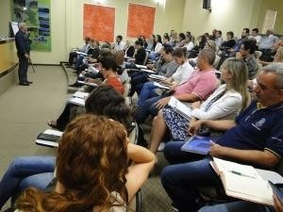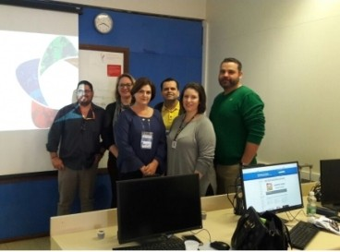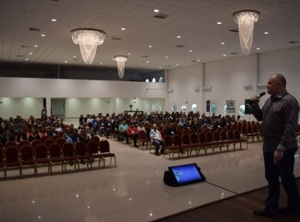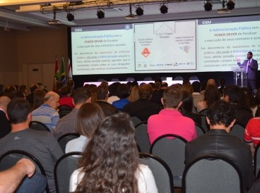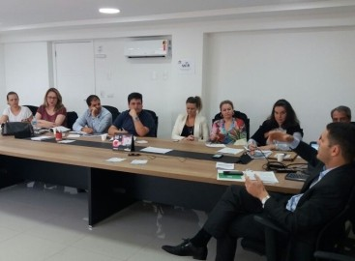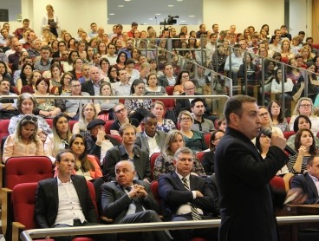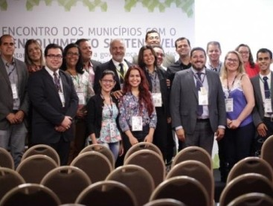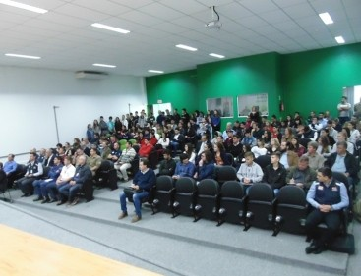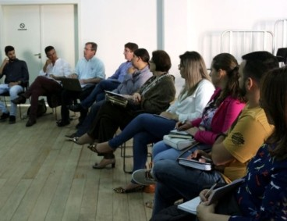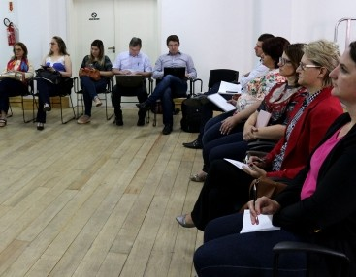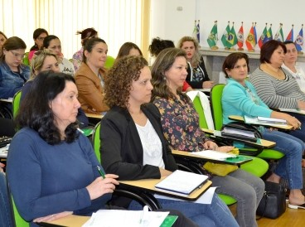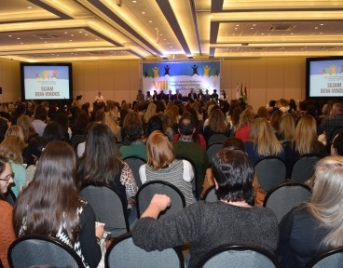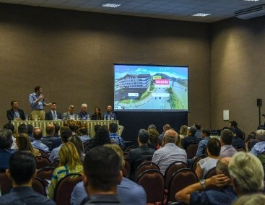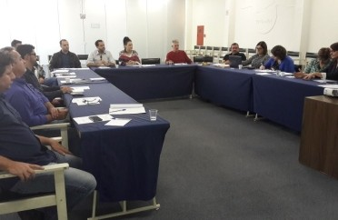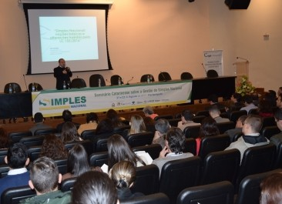

Colegiado Estadual de Cultura (11-09) e (21-11)

Colegiado Estadual de Educação (12-09) e (20-11)

Colegiado Estadual Assistência Social (11 e 12-09) e (20 e 21-11)

10

# COLEGIADOS

Para fortalecer o trabalho conjunto dos municípios a entidade fomenta a criação de colegiados, além de fornecer assessoria permanente, colaborando com o fortalecimento da gestão pública e auxiliando na resolutividade dos conflitos comuns. As informações são mais rápidas e claras, se dá uma uniformidade às atividades.

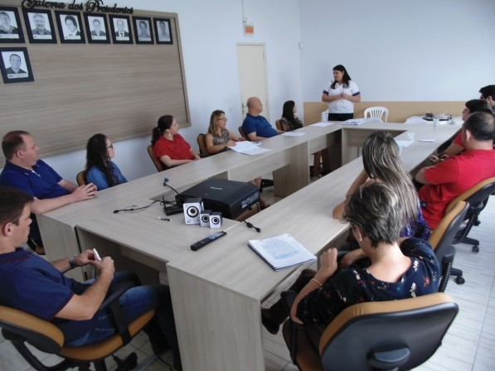Confira algumas atividades colegiadas em 2017.

### CONTADORES E CONTROLADORES INTERNO

Instrução normativa IN20, dúvidas e como está o funcionamento;

Lei 13019/2014;

Fundo de Assistência Social

### GESTORES MUNICIPAIS DE CONVÊNIOS

Escritório de Projetos da Fecam/Colegiado Estadual de GMC

Assessoria de Projetos AMPLANORTE Planejamento dos projetos nos municípios SAPE

PDR AMPLANORTE

Encontro Estadual de GMC e Engenharia Capacitação SIGEF

### AGRICULTURA

Contextualização - Programa Planorte

Leite Andamentos dos Trabalhos - FASE II - Logística e Comercialização;

SUASA

Instalação do Colegiado de Médicos

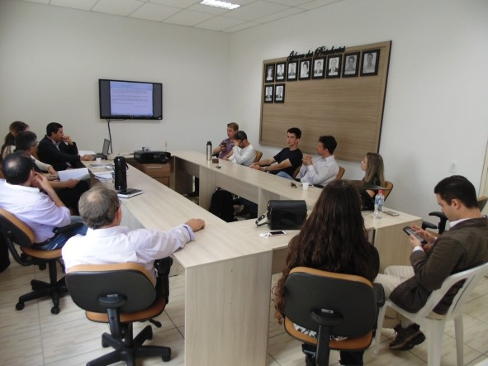Veterinários Discussão da Inspeção Municipal

### VETERINÁRIOS

Apresentação Planorte Leite, SISB SUASA, Codeplan

Aprovação do regimento Interno Planejamento 2018

11

# COLEGIADOS

## ASSISTÊNCIA SOCIAL

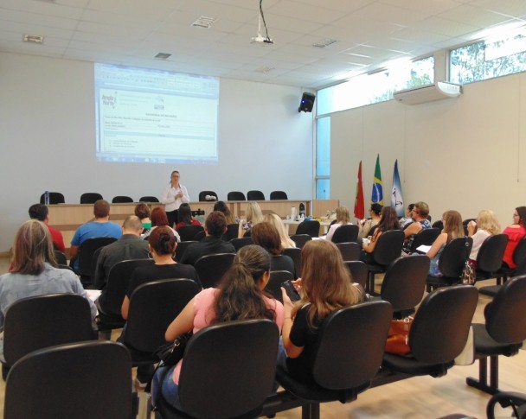Tipificação dos Serviços, Fluxograma,

Recursos Atualização do CadSUAS; Plano de Ação SUAS ; Conferências Municipais e Estadual

Resolução do CEAS Programa Criança Feliz

Plano Decenal - Criança e Adolescente Plano Municipal de Assistência Social Alterações do BPC e reunião com PGU Prestação de Contas recurso FEAS

MROSC Lei 13.019/14, COEGEMAS; CIB

Empresa: Observador - Sistema Observador

(Segurança da mulher) Atualização das Leis municipais elaboração

2017

Capacitação SST Vigilância

Sócioassistencial Lei 13.019/15-grupo de estudo

## DIREITOS DA CRIANÇA E ADOLESCENTE

**CMDCA**

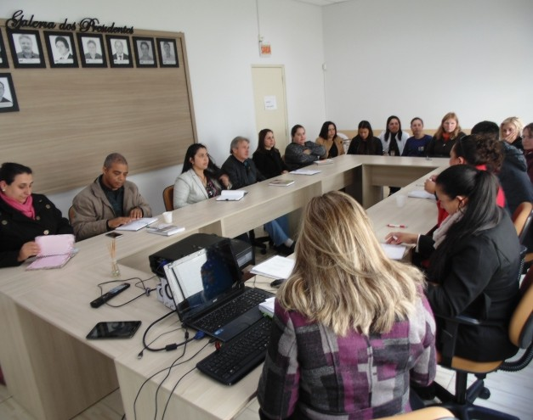

Organização de Conselhos e de fundos Organização dos Planos de Ação e Aplicação Organização dos Editais de Chamamento Organização Campanha FIA

Organização Legislação CMDCA/Conselhos Tutelares

Apresentação dos planos de ação FIA dos municípios

Legislação CMDCA e Eleição de Diretoria Seminário CMDCA - AMPLANORTE

Lei 13.019/15

**CONSELHOS TUTELARES**

Capacitação SIPIA

Apresentação Trabalhos CT dos municípios Capacitação Multiplicadores SIPIA

## CULTURA

Municípios e Sistema Nacional de Cultura

Plano Municipal de Cultura; PDR AMPLANORTE

Relato da reunião do CONGESC Apresentação do Planejamento dos municípios, cultura e turismo

Plano Municipal de Cultura, capacitação MIN Editais de captação de recursos

Capacitação da FCC Apresentação do Planejamento de Turismo Organização do Fórum Regional

VII Fórum Catarinense de Gestores

Municipais de Cultura Reunião do colegiado Estadual

12

# COLEGIADOS

## NUTRICIONISTAS

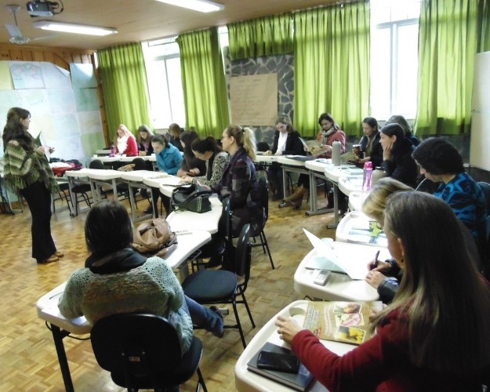

Sensibilização dos técnicos do setor de

licitação das prefeituras Seminário de Gestores da Educação

Visitas do CECANE Seminário PPA

Organização oficina EAN Jornada Pedagógica: Escola da Terra

Relato da participação de Mafra no Concurso de Boas práticas de AF para a Alimentação Escolar e Congresso Internacional de

Alimentação Escolar Capacitação CONVIVA

## EDUCAÇÃO

Formação Escola da Terra Plano de Desenvolvimento Regional - PDR

AMPLANORTE

Transporte escolar Cadastro FNDE

PAR ciclo 2015-2019

Colegiado Estadual de Educação- FECAM Capacitação MEC Planos de Carreia da

Educação Assessoria/consultoria ao colegiado de educação da AMPLANORTE Capacitações educação infantil /UNC

Capacitação CONVIVA Repasse de pautas da UNDIME

Reunião colegiado contadores e equipe de

estudo Monitoramento e avaliação dos planos

municipais de educação Fórum TCE educação: a efetividade dos

planos de educação de SC Calendário 2018/ transporte escolar

Participação SENAC

## DEFESA CIVIL

Nova Instrução Normativa Federal Projeto Receita Federal

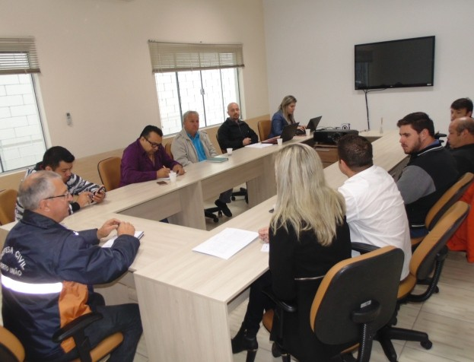

Atualização PLANCON (Plano de Contingência) Secretaria de Preparação: Educacional e Voluntários

Divulgações Informações em redes sociais Verbas para a Defesa Civil

Padronização Acionamento helicóptero (projeto de mapeamento)

Mudança layout S2ID Planilha UDESC

Entrega PLANCONS e Heliportos Campanha do agasalho

Conselhos Municipais de Proteção e Defesa Civil Instrução Normativa Estadual

Registro de Eventos no S2ID

Definição de datas para apresentação do Plano PLANCOM para o S2ID

Vídeo Conferência SISDC

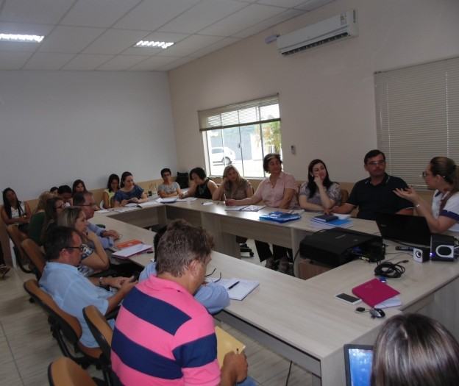

13

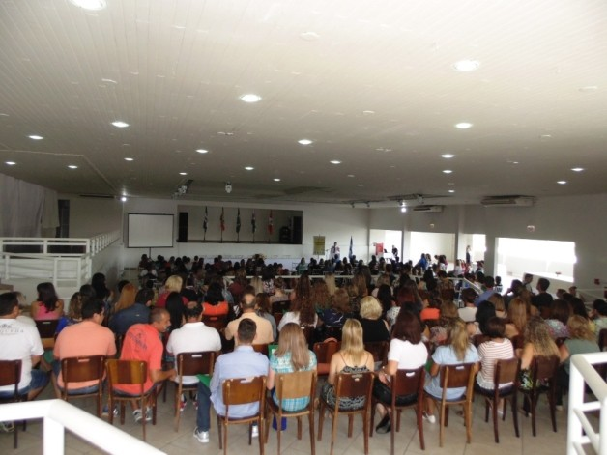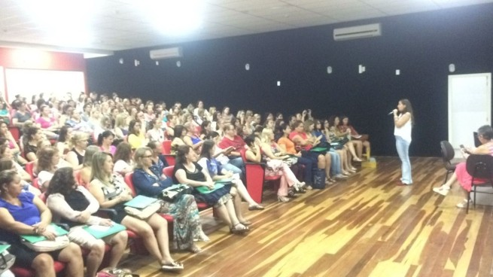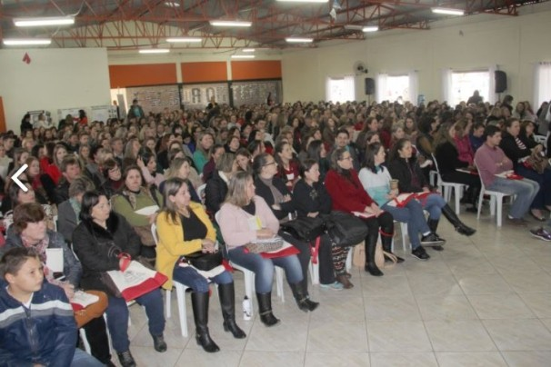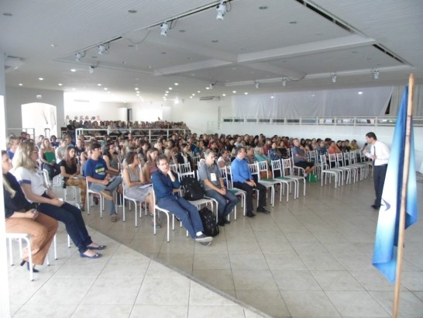

## Escola da Terra é conquista do Colegiado de Educação

Os municípios da AMPLANORTE conquistaram a Jornada Pedagógica, da UFSC, através da capacitação Escola da Terra.

Durante meses foram realizados encontros, palestras, oficinas, apresentações e formulação de um inventário (diagnóstico) da realidade das escolas, uma forma de fazer um resgate histórico, valorizar, encontrar pontos positivos e negativos, conhecer e lançar um novo olhar, mais sensível, ao aluno e à realidade e dificuldades que este enfrenta no dia a dia.

A Escola da Terra destina-se especialmente à formação continuada e acompanhada dos professores. Essa ação propõe como principal estratégia a utilização de recursos pedagógicos que estimulem a construção do conhecimento do aluno e a valorização de seu contexto sociocultural. Foram cerca de mil profissionais capacitados.

### Assessoria em educação

Nos meses de setembro, outubro e novembro os técnicos e gestores de educação participaram de um ciclo de formação na área da Educação Pública Municipal. A assessoria foi contratada pela AMPLANORTE para dar suporte aos municípios.

Os participantes tiveram esclarecimento sobre sistemas informatizados e os programas federais de financiamento, planejamento, prestação de contas ou cadastro geral de informações da educação pública a fim de aprimorar as ações de gestão para garantir aplicação dos dispositivos legais, cumprimento de prazos, preenchimento correto de dados em planilhas e ou sistemas, além de trabalhar para qualificar a execução dos planejamentos de gestão.

A ação visou detalhar e orientar a implementação de políticas educacionais nacionais a fim de estruturar os sistemas municipais de ensino nos âmbitos: legal, técnico, administrativo, pedagógico e financeiro para que se atualizem e se habilitem a pleitear termos de cooperação junto ao Ministério da Educação ou demais organismos federais.

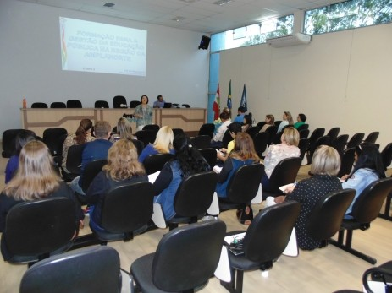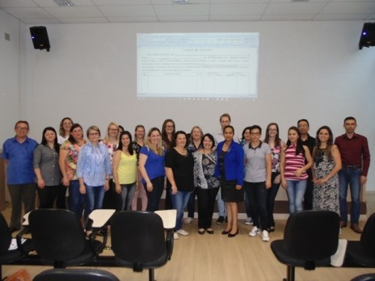

14 15

## Capacitações

A Associação buscou viabilizar diversos cursos, seminários, palestras e capacitações para qualificar os profissionais que compõem a nova gestão das prefeituras. Este trabalho de qualificar as equipes técnicas que dão suporte aos gestores é contínuo e traz, entre outros benefícios, uma grande economia aos municípios, que não precisam deslocar os profissionais frequentemente para os grandes centros.

**Plano de Carreira da Educação (23-05)**

**Seminário Educação Infantil-UNC (20, 21-07) A arte como elo de interação no processo de ensino e aprendizagem**

**Capacitação CONVIVA (30-10)**

**Roda de conversa Planos Municipais de Assistência Social (19-09)**

**Capacitação referente à Vigilância Sociassistencial e aplicativos e sistemas do SUAS SST-SC (07-11)**

**Capacitação Sipia CT web –2017 (16 e 17-05)**

**I Seminário da Rede de Atendimento da Criança e Adolescente do Planalto Norte**

**(24 e 25-10)**

**Capacitação Caixa Econômica Federal/SICONV (18-05)**

**Treinamento SIGEF (11-07)**

**Portaria 424 (23-06) e Plataforma**

**Êxitos (23-06)**

**Seminário de gestores da Educação (06-06)**

**Palestra e Oficina educação alimentar e nutricional Jornada Pedagógica: Escola da Terra AMPLANORTE/ fevereiro e julho**

**Licitação pública e contratos administrativos, licitação para convênios (CEF) e capacitação em chamada pública com representantes do setor de licitação (Epagri) (06, 07 e 08-03)**

**Marco Regulatório das Organizações da Sociedade Civil - lei 13.019/2014 (27-04)**

**Licitação contratos e compras TCE- SC (23-11)**

**Capacitação PPA como elaborar o Plano Plurianual 2018 – 2021**

**(02-06)**

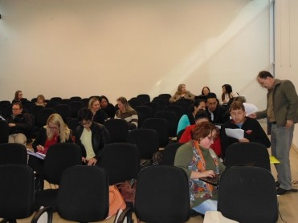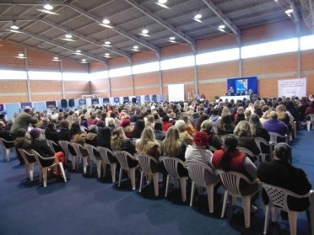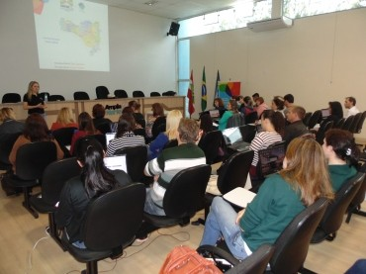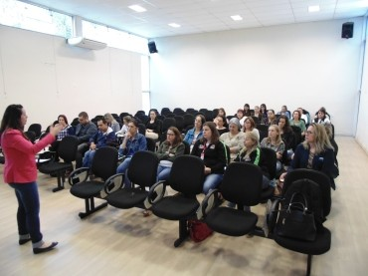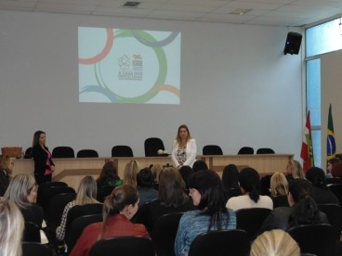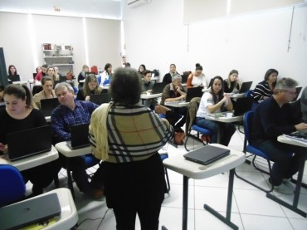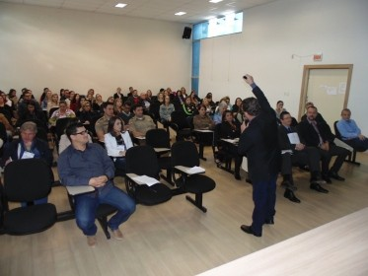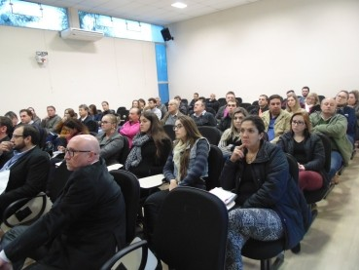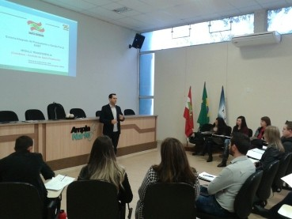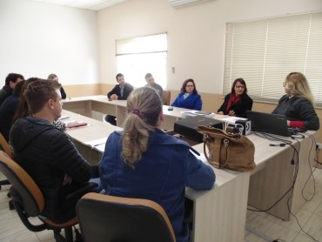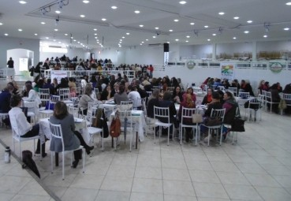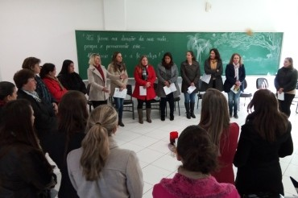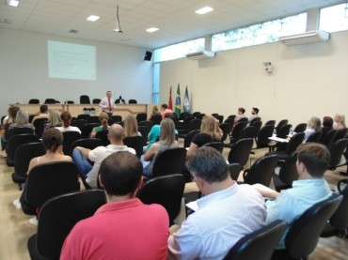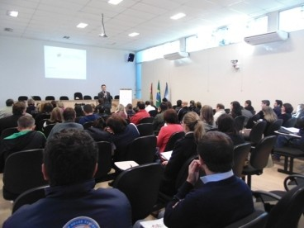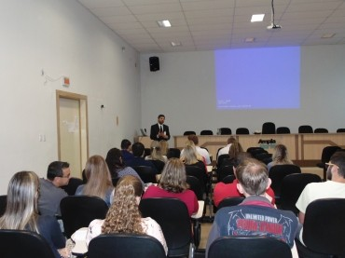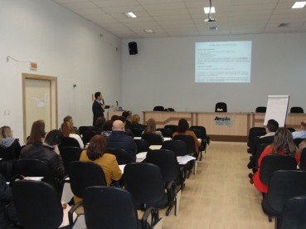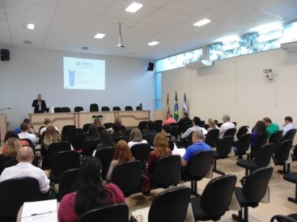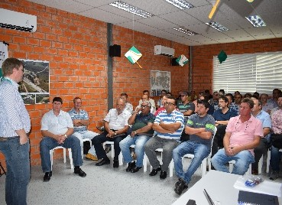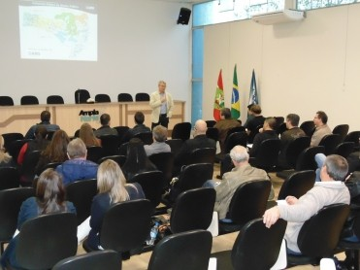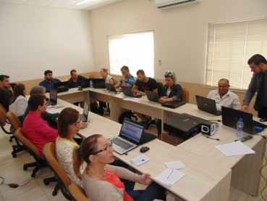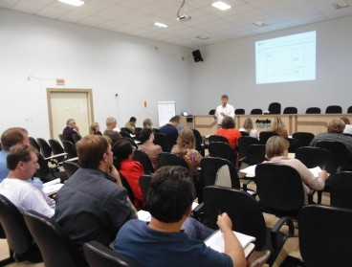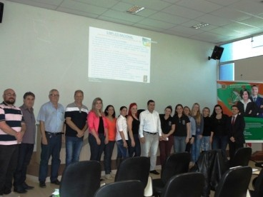

**Simples Nacional (11-10)**

**Sistema de informações sobre orçamentos públicos em saúde - SIOPS (01-02)**

**Capacitação para equipe de obras/Autopista (10/02)**

**Planos municipais de saneamento/ARIS (24-08)**

**Operacionalização dos serviços tecnológicos da FECAM (21-03)**

**CPA 10- fundos de investimento de previdência (11 e 12-04)**

16 17

# Assessoria em engenharia e topografia gera economia de

**mais de 2 milhões**

# às prefeituras em 2017

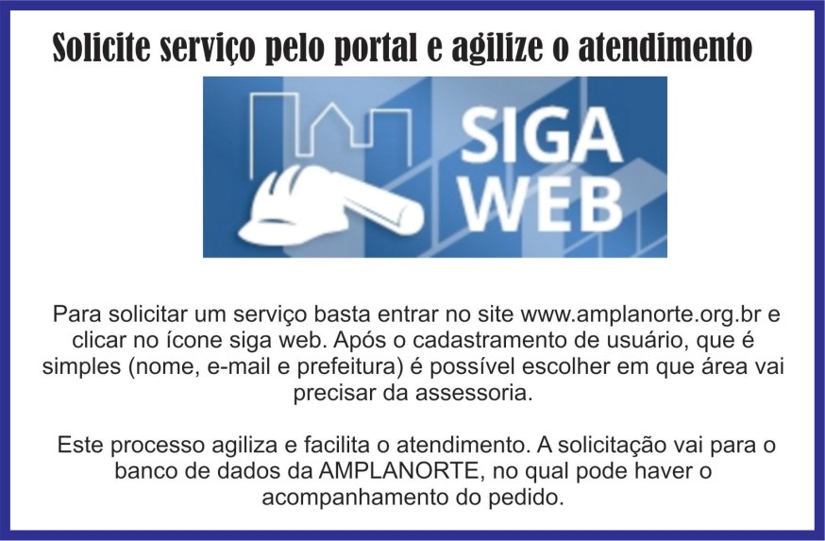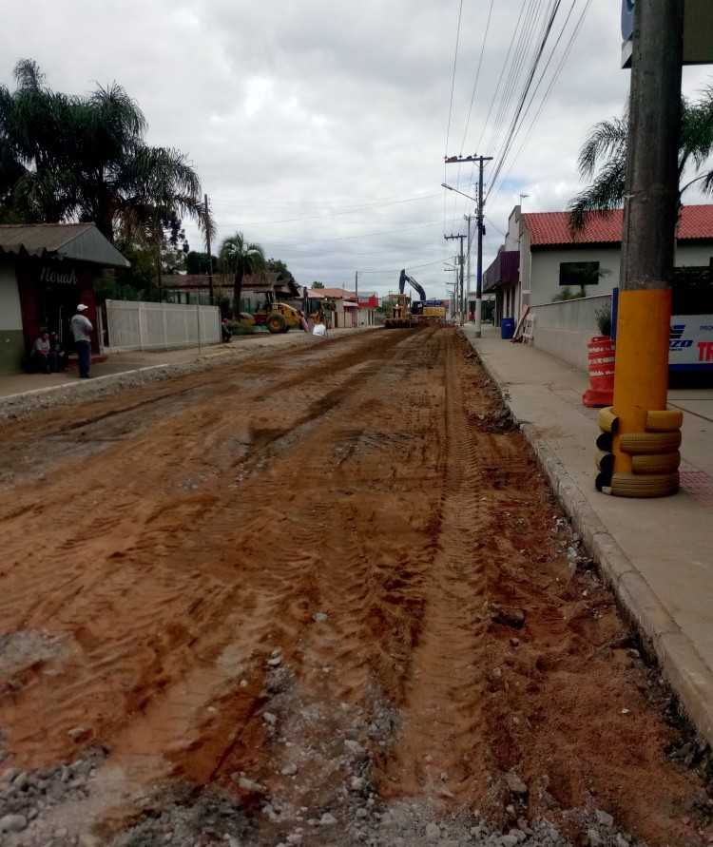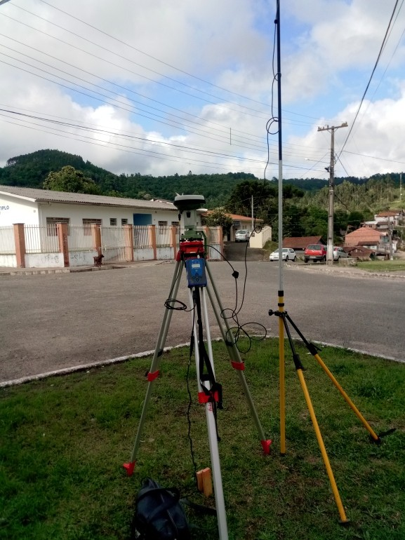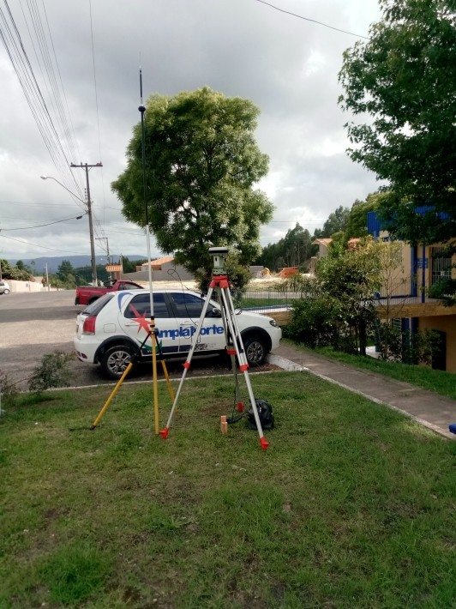

A Associação dos Municípios do Planalto Norte Catarinense – AMPLANORTE presta assessoria a dez municípios em diversas áreas, dentre elas, nos setores de topografia e engenharia, com elaboração de projetos, acompanhamento, fiscalização, implantação, entre outras ações.

O setor de engenharia objetiva elaborar e coordenar os projetos de obras públicas municipais; emitir pareceres, laudos, perícias e comunicados técnicos sobre assuntos pertinentes às suas atribuições; promover e prestar assessoramento técnico nas áreas de engenharia; promover, organizar e coordenar projetos de controle, conservação e aperfeiçoamento das obras públicas; elaborar Programa de Trabalho e controle de atividades, que possibilite a análise, avaliação e tomada de decisão na melhoria da qualidade dos serviços prestados aos municípios associados.

Já o setor de topografia presta assessoria técnica; elabora e coordena projetos, medições e levantamentos topográficos; coordena e acompanha os trabalhos de levantamentos planimétricos, altimétricos e cadastrais (como levantamento imobiliário) e fiscalização; executa os serviços de locação de obras públicas; trabalhos com foto aérea; estudo de viabilidade de terrenos de interesse dos municípios associados.

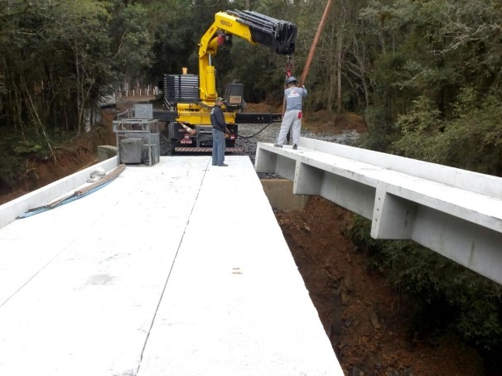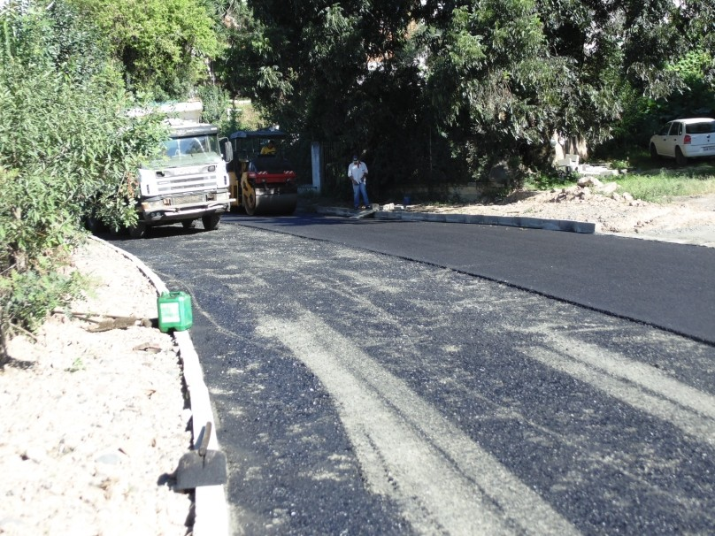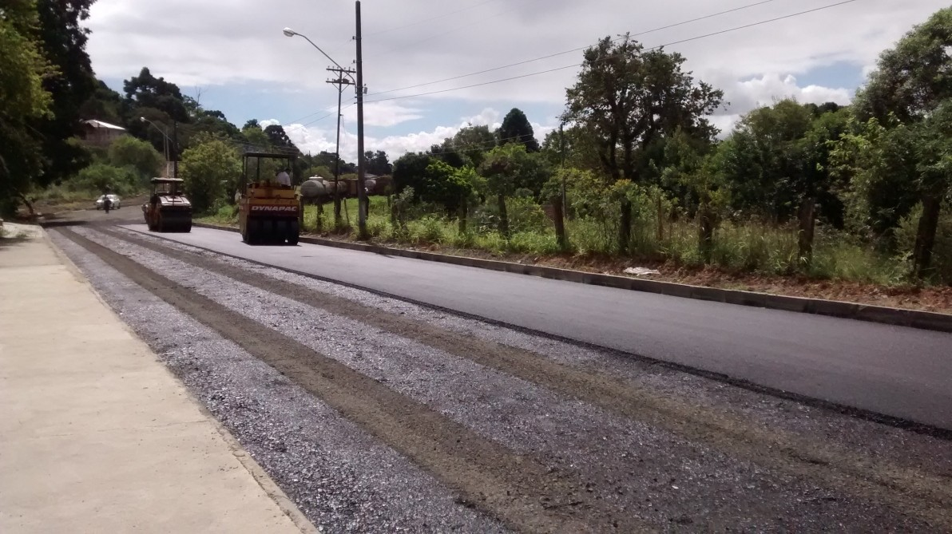EM 2017 FORAM MAPEADOS 0000 QUILOMETROS....PONTES...ETC

18

**Municípios da AMPLANORTE,**

**juntos, recebem quase R$ 3 milhões com AFM adicional**

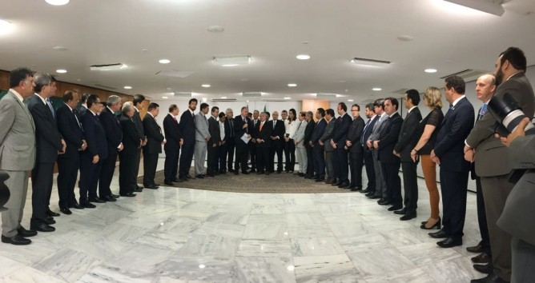**Prefeitos da AMPLANORTE vão juntos a Brasília pleitear emendas**

Em fevereiro os prefeitos estiveram em Brasília cumprindo Agenda Federativa, com pautas coletivas e individuais, pedindo apoio a Ministérios e deputados.

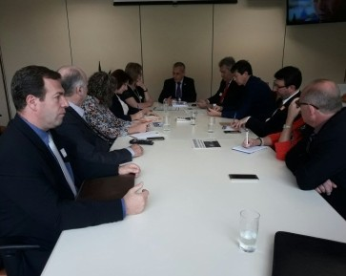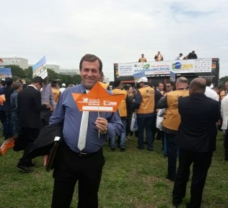

Nesta viagem os gestores entregaram o Plano de Desenvolvimento Regional – PDR AMPLANORTE no Ministério das Cidades e no Ministério da Integração.

Em setembro ouve nova agenda com deputados e entrega do PDR.

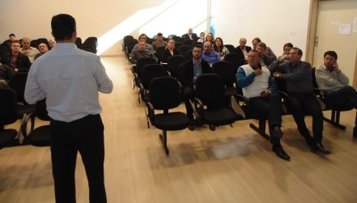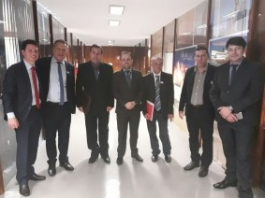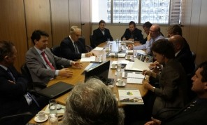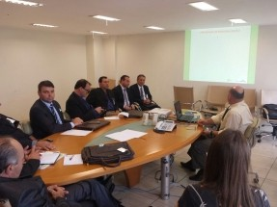

Cerca de R$ 78 milhões de Aporte Financeiro aos Municípios (AFM) devem ser repassados pelo governo federal para Santa Catarina. Do montante, cerca de 2 milhões e 900 mil reais devem ficar nos municípios da AMPLANORTE.

O repasse foi anunciado no dia 22 de novembro, durante audiência do presidente da República, Michel Temer, com líderes do movimento municipalista. O presidente da AMPLANORTE, prefeito de Bela Vista do Toldo, Adelmo Alberti e o Secretário Executivo da Associação, Helio Daniel Costa participaram das tratativas em Brasília.

Na oportunidade, a comitiva também pediu o apoio da bancada catarinense aos projetos municipalistas em tramitação no Congresso Nacional. Além disso, os municipalistas cobraram empenho dos parlamentares para a atualização dos valores repassados pelo Governo Federal nas áreas de educação e saúde e apoio às demandas regionais .

Nos dias 21 e 22 de novembro, os gestores municipais realizaram caminhadas no Congresso Nacional e fincaram barcos como forma de mostrar a preocupação de todos com a crise que assola os Municípios brasileiros.

**Programa Avançar Cidades**

O Programa Avançar Cidades, que vai emprestar recursos federais aos municípios para investimento em obras de mobilidade e saneamento básico foi apresentado aos prefeitos e gestores de convênios peã Caixa nomes de julho.

Foram explicadas as ações financiarias e tiradas dúvidas quanto a prazos, burocracias, valores, entre outros temas.

Cerca de R$ 6 bilhões serão disponibilizados às prefeituras para o financiamento de ações como pavimentação e calçamento de vias, abastecimento de água, iluminação pública e construção de ciclovias.

Os créditos serão disponibilizados a juros de 6% ao ano, tendo quatro anos de carência e, a partir desse prazo, 20 anos de financiamento.

O programa Avançar Cidades será dividido em duas modalidades: Saneamento (que terá R$ 2,2 bilhões disponíveis) e Mobilidade (R$ 3,7 bilhões).

## Primeira Assembleia elege diretoria

**Entrega simbólica**

19

Em outubro, em Assembleia realizada em Canoinhas, foi feita a entrega simbólica de quatro carros e 9 notebooks adquiridos via Consórcio de Desenvolvimento do Planalto Norte – CODEPLAN para uso nas inspeções municipais e estruturação para implantação do SISB/SUASA.

Os prefeitos discutiram, ainda, sobre a construção de uma agroindústria na região, através de estudo de viabilidade já contratado via SC Rural e entregue pela Epagri; exploração da Floresta Nacional de Três Barras; licenciamento de pedreiras; perfuração de poços artesianos; ponto facultativo; horário de verão e sobre o Território da Cidadania na região.

Em janeiro os prefeitos elegeram a diretoria. Adelmo Alberti, prefeito de Bela Vista do Toldo foi eleito presidente. Gilberto dos Passos – Canoinhas, ficou como 1º vice- presidente e Wellington Roberto Bielecki – Mafra como 2º vice-presidente.

A presidência do Consórcio do Desenvolvimento Regional do Planalto Norte – CODEPLAN ficou a cargo do prefeito de Canoinhas, Gilberto dos Passos. Já a presidência do Consórcio Intermunicipal de Saúde da Região do Contestado – CISAMURC ficou com o prefeito de Irineópolis, Juliano Pozzi Pereira.

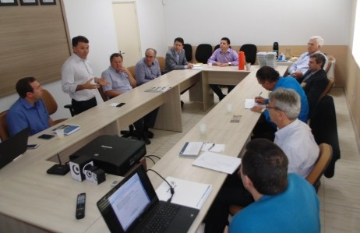

**Deputado participa de Assembleia**

O deputado estadual Darci de Matos participou da Assembleia em março e deu dicas de como conseguir recursos e convênios com governos e entidades. O foco da pauta com o deputado foram as rodovias estaduais que cortam a região.

## Gestores e técnicos tiram dúvidas com Tribunal de Contas

Prefeitos, controladores e contadores municipais participaram de um bate papo com servidores do Tribunal de Contas de Santa Catarina, na sede da Associação, em Mafra, no mês de junho.

Durante o encontro foram discutidos temas como IN 20, e-Sfinge, informática, Lei de Responsabilidade Fiscal, entre outros.

## Floresta Nacional

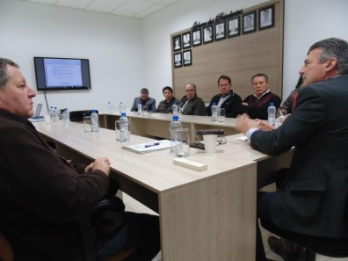No mês de junho, em Assembleia, os prefeitos deliberaram sobre a Floresta Nacional de Três Barras, com a presença do deputado f e d e r a l M a u r o

M a r i a n i . F o i discutido acerca da possível venda da floresta Nacional p a r a f i n s d e p r o m o ç ã o e desenvolvimento econômico regional.

O deputado enfatizou que está na luta política para que o recurso que saia desse patrimônio seja referido aos municípios que estão dentro deste contexto.

## Presidente participa do XVII Ciclo de Estudos do TCE/SC

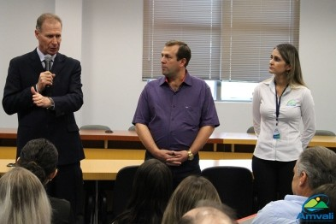

O Prefeito de Bela Vista do Toldo, Adelmo Alberti, presidente da AMPLANORTE participou, em Jaraguá do Sul, no mês de agosto, do XVII Ciclo de Estudos do TCE/SC de Controle Público da Administração Municipal.

A AMPLANORTE é parceira na realização do evento, bem como a AMVALI, Associação dos Municípios do Vale do Itapocu. O ciclo objetiva capacitar agentes públicos.

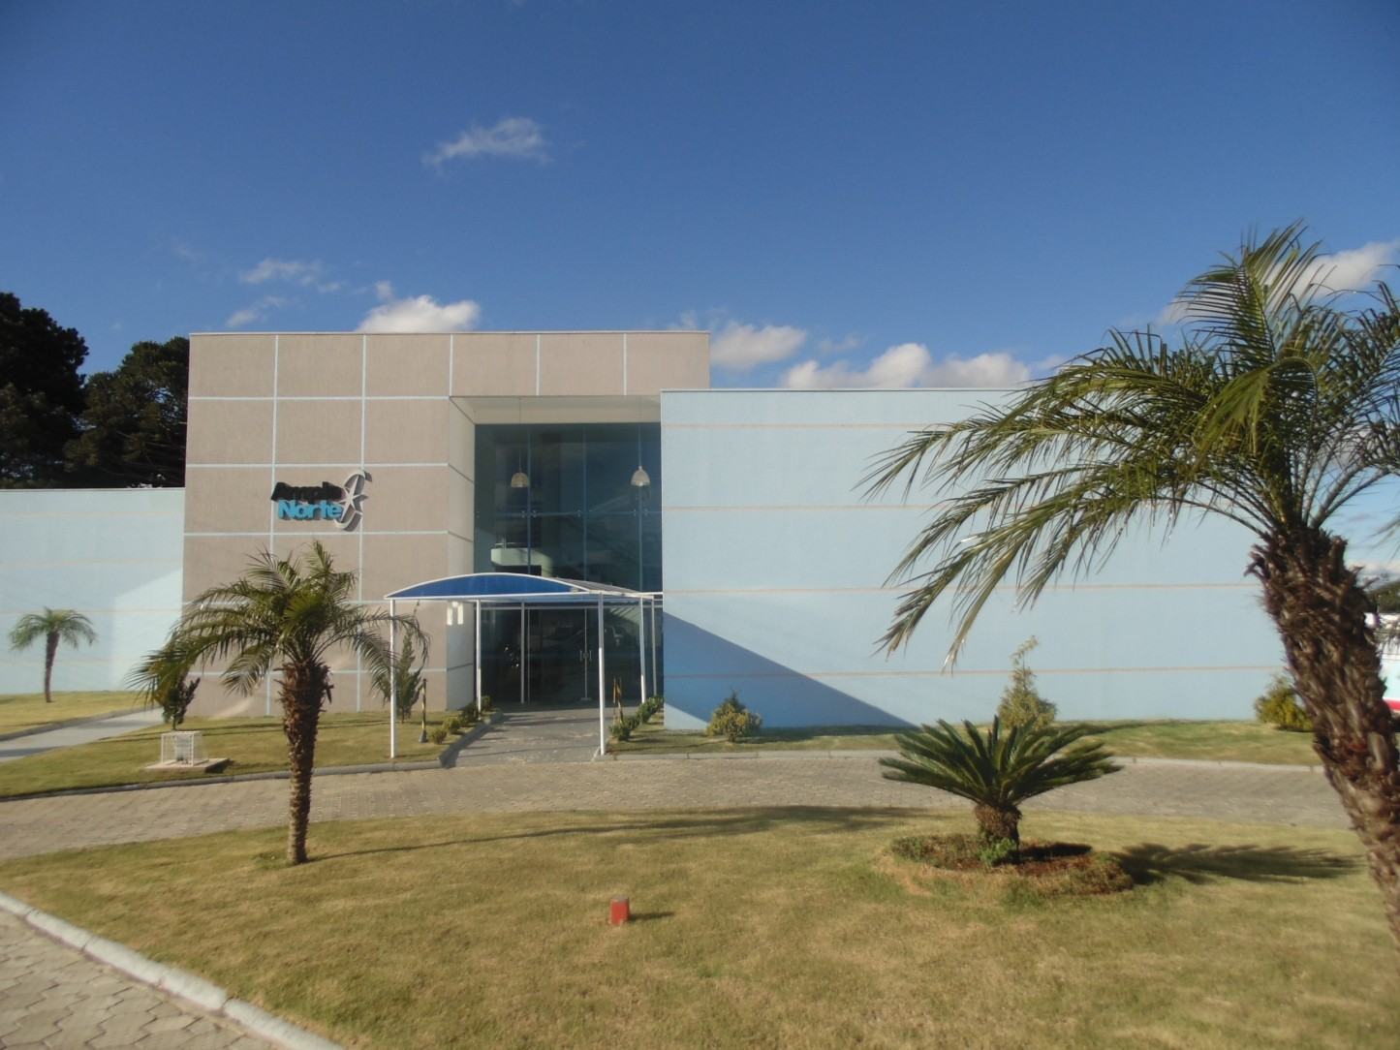

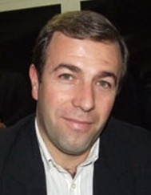 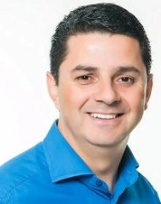 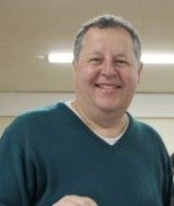 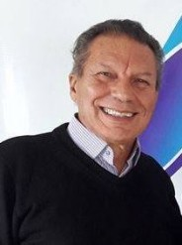 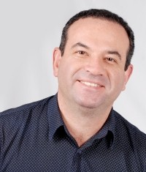

**Adelmo Albeti Bela Vista do Toldo**



**Orildo Antonio Severgnini**

**Major Vieira**

**Gilberto dos Passos**



**Jean Carlo Medeiros de Souza**

**Monte Castelo**



**Canoinhas**

**Juliano Pozzi Pereira Irineópolis**





**Luiz Henrique Saliba Papanduva**

**Reginaldo José Fernandes Luiz**

**Itaiópolis**



**Eliseu Mibach Porto União**

**Wellington Roberto Bielecki**



**Luiz Divonsir Shimoguiri Três Barras**

 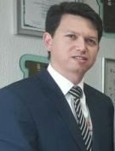 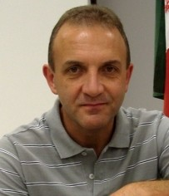 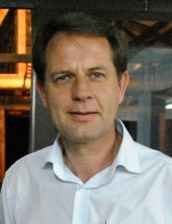 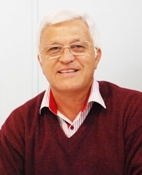



**Mafra**